МІНІСТЕРСТВО ОСВІТИ І НАУКИ УКРАЇНИ
Західноукраїнський Національний Університет

Кафедра
Комп`ютерної інженерії

Лабораторна робота №3
«Одновимірні та багатовимірні масиви, робота з
текстовими рядками»

Виконав:

Перевірив:

Тернопіль – 2022

Мета роботи: навчитися складати програми обробки лінійних та двовимірних масивів, реалізувати найпростіші операції з текстовими рядками.
Завдання: оформити кожен пункт завдання вибраного варіанту у вигляді функції. Всі необхідні дані для функції передаються їм в якості параметрів. Використання глобальних змінних у функціях не допускається.
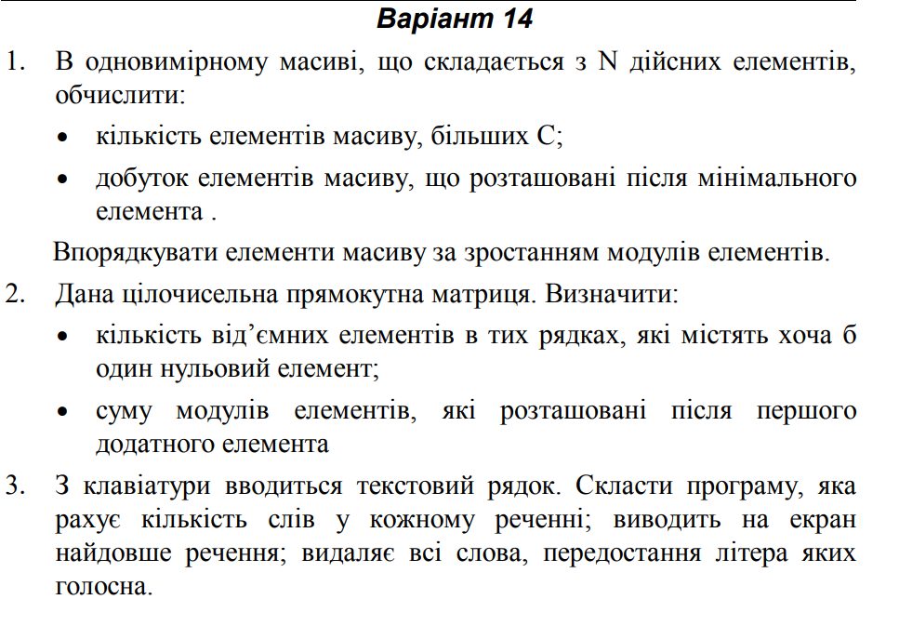

Завдання 1:
#include <iostream>
#include <math.h>
using namespace std;
void randarr(float* arr, int n) {

for (int i = 0; i < n; i++) {

arr[i] = rand() % 100 - 50;

}

}

void printarr(float* arr, int n) {

for (int i = 0; i < n; i++) {

cout << arr[i] << " ";

}

}
void randarr2(float* arr, int n) {
int count = 0, stk;
for (int i = 0; i < n - 1; ++i)
{
for (int j = 0; j < n - i - 1; ++j)
{
if (pow(arr[j], 2) > pow(arr[j + 1], 2))
{
stk = arr[j]; // stk — для перестановки элементов
arr[j] = arr[j + 1];
arr[j + 1] = stk;
}
}
}
}

void bilshe(float* arr, int n, int C) {
int k = 0;
for (int i = 0; i < n; i++) {

if (arr[i] > C) {
k++;
}
}
cout << endl << "Кiлькiсть чисел бiльше " << C << ": " << k;
}

void sumnegtoneg(float* arr, int n) {

int sum = 1, acc = 1;
int min = 2147483647;

for (int i = 0; i < n; i++) {
if (arr[i] < min)
min = arr[i];
}
bool pr = 0;

for (int i = 0; i < n; i++)
{
if (arr[i] == min && pr == 1) {
pr = 0;
}
if (arr[i] == min && pr == 0) {
pr = 1;
}

if (pr) {
sum = sum * arr[i];
}
}
cout << sum;
}

int main() {

srand(time(NULL));

setlocale(LC_ALL, "Ukrainian");

int n, C;

cout << "Введiть кiлькiсть елементiв масиву: ";

cin >> n;

cout << "Введiть число для масиву: ";

cin >> C;

float* arr = new float[n];

randarr(arr, n);

cout << "Масив :" << endl;

printarr(arr, n);

randarr2(arr, n);

cout << endl << "Масив :" << endl;

printarr(arr, n);

bilshe(arr, n, C);

cout << "\nЗнаходимо добуток чисел пiсля мiнiмального елеменнту масиву... " << endl;

sumnegtoneg(arr, n);

delete[] arr;

return 0;

}
Результат:
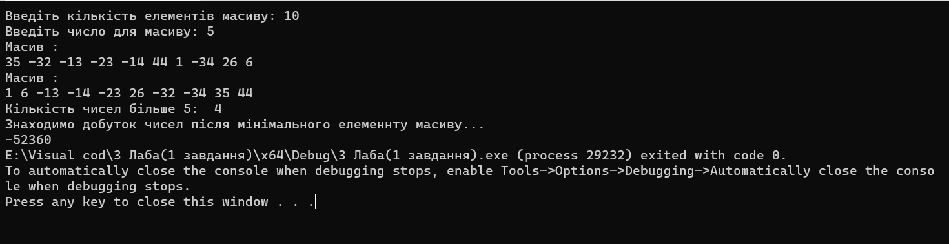

Завдання 2:
#include <iostream>
#include <math.h>
using namespace std;

const int row = 4, col = 3;
int k, l;
int matrix[row][col];

int sum_main(int matrix[][col], int row)
{
int sum = 0;
for (int i = 0; i < row; i++)
{
for (int j = 0; j < col; j++)
{
if (matrix[i][j] > 0)
sum += abs(matrix[i][j]);
}
}
return sum;
}

// перевірка чи є нуль у рядку
bool has_zero(int matrix[row][col], const int row, const int col)
{
bool result = false;

for (int j = 0; j < col; ++j)
{
if (matrix[row][j] == 0)
{
result = true;
break;
}

}

return result;
}
//Функція, яка просто рахує кількість мінусових елементів
int count_negative(int matrix[row][col], int row, int col, int value)
{

int count = 0;

for (int j = 0; j < col; ++j)
{
if (matrix[row][j] < value)
++count;
}

return count;
}

// Основна функція
int main()
{

//Ввід чисел у матрицю
for (int i = 0; i < row; i++)
{
for (int j = 0; j < col; j++)
{
cout << "Element [" << i << "] [" << j << "] = ";
cin >> matrix[i][j];
}
}
//Вивід матриці
cout << "View of the matrix" << endl;
for (int i = 0; i < row; i++)
{
for (int j = 0; j < col; j++)
{
cout << matrix[i][j] << " ";
}
cout << endl;
}

bool flag = true;
for (int i = 0; i < row; ++i)
{
if (has_zero(matrix, i, col))
{
cout << "\nIn " << i << " row was found " << count_negative(matrix, i, col, 0) << " negative elements.\n";
flag = false;
}
}
int sum1 = sum_main(matrix, row);

cout << "The sum of elements that located after postive elements = " << sum1;
return 0;
}
Результат:
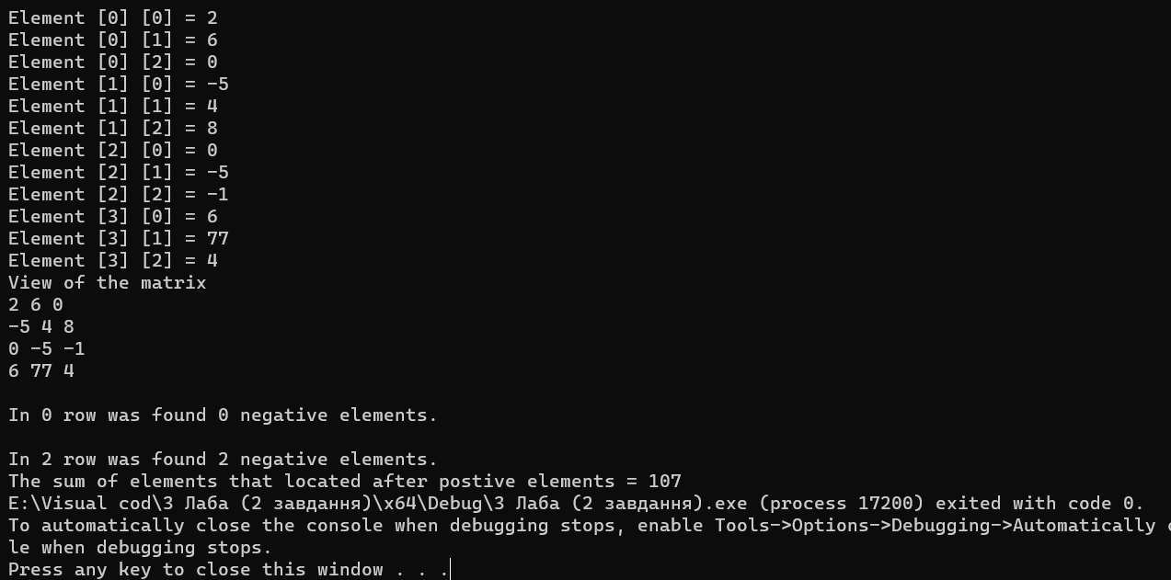
3 Завдання:
#include <cstring>
#include <iostream>

using namespace std;
int main()
{
srand(time(NULL));

setlocale(LC_ALL, "Ukrainian");

const char words = 100;
cout << "Вхiдне речення -";
char sentence[words];
cin.getline(sentence, words);
cout << sentence << endl;

bool per = 1;
int index1 = 0, index11 = 0, index2 = 0, index21 = 0;
int i = 0, compare = 0;
int count = 0;
int length = strlen(sentence);

//програма що рахує кількість слів в кожному рядку
for (i = 0; i < length; i++)
{

if (sentence[i] == ' ' || sentence[i] == '.')
{
count++;
}

if (sentence[i] == '.')
{
cout << "Кiлькiсть слiв у рядку: " << count << endl;

}

// порівнює речення за розмірами

if (sentence[i] == '.')
{
if (compare < count)
{
index1 = index2;
index2 = i;
compare = count;
}
count = 0;
}
}

if (index1 != 0) {
index1 = index1 + 1;
}
cout << endl;
for (; index1 < index2; index1++)
{
cout << sentence[index1];

}
cout << endl;

// програма що видаляє всі слова у яких передостання буква голосна

for (i = 0; i < length; i++)
{
if (sentence[i] != ' ' && per == 1)
{
per = !per;
index1 = i;
index11 = index1;
}

if (sentence[i] == ' ' || sentence[i] == '.')
{
index2 = i;
index21 = index2;
per = !per;
}

if (sentence[i] == ' ' || sentence[i] == '.')
{
if (sentence[i - 2] == 'a' || sentence[i - 2] == 'y' || sentence[i - 2] == 'i' || sentence[i - 2] == 'e')
{
for (int j = index11; index11 < index21; index11++)
{
sentence[j] = ' ';
j++;
}
}
}

}

return 0;
}

Результат:
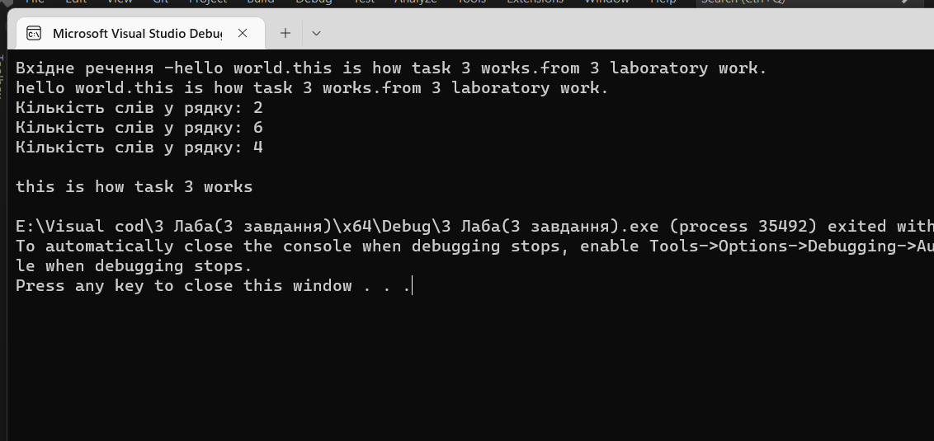

Висновок: навчився та покращив навики складання програм для обробки лінійних та двовимірних масивів, реалізувати найпростіші операції з текстовими рядками.

